**单元整体教学设计案例**

——**苏教版小学数学五年级下册《分数的意义与性质》**

**一、课标要求解读**

（一）课程性质

“分数的意义和性质”是义务教育阶段数学课程的重要内容之一。在本学段，学生将通过具体实例，理解分数的意义，包括分数单位、分数的基本性质、分数的四则运算等。这些知识的学习，有助于学生理解数学概念，培养数学思维，提高解决问题的能力。

（二）课程基本理念

1. 强调数学与生活的联系：分数在生活中有着广泛的应用，如分配物品、计算比例等。在教学中，教师应引导学生发现生活中的分数问题，理解分数在解决实际问题中的作用。

2. 注重学生的实践操作：分数的概念较为抽象，学生需要通过实践操作来加深理解。例如，可以让学生自己动手折纸、涂色等，通过实际操作来感受分数的意义。

3. 培养学生的思维能力：在学习分数的性质、四则运算等内容时，教师应引导学生主动思考，发现规律，培养他们的思维能力。

**二、单元整体分析**

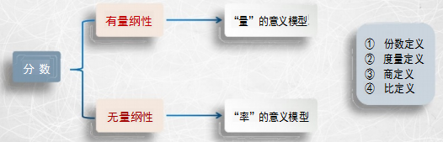（一）单元整体分析

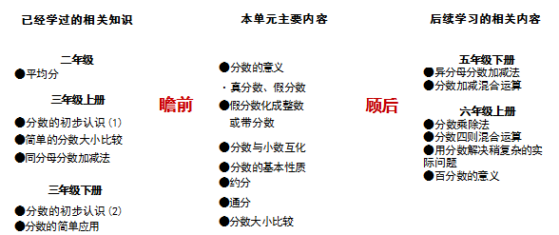

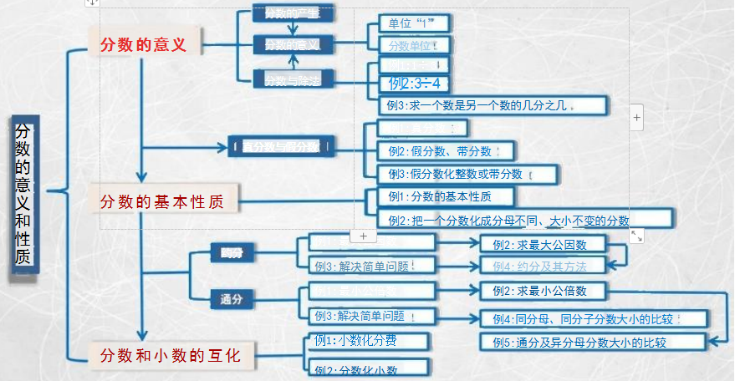

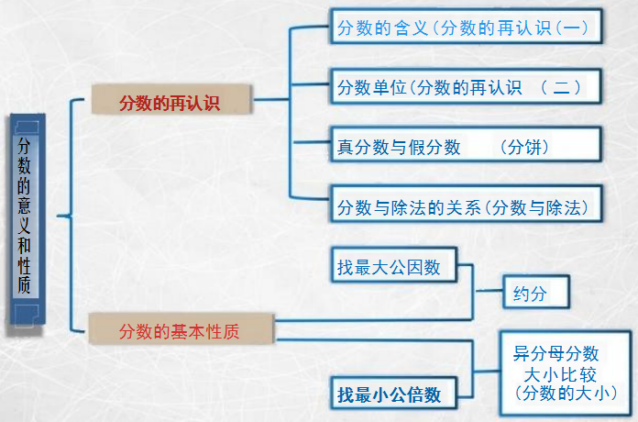

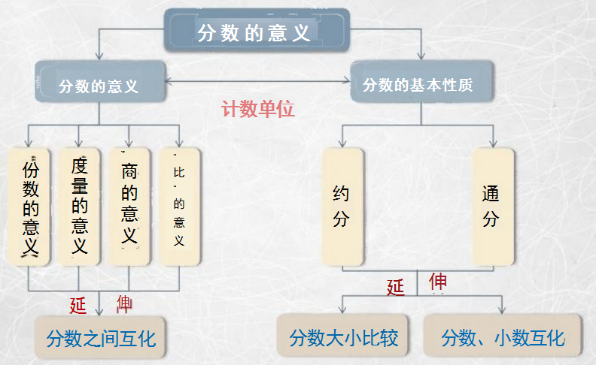

内容本质分析：

新课标指出：①数的认识要以“计数单位”作为核心要素统领。②在理解整数、小数、分数意义的同时，理解整数、小数、分数基于计数单位表达的一致性。

学什么：结合具体情境探索并理解分数的意义，感悟计数单位，进一步发展数感和符号意识。

学到什么程度：能用直观的方式表示分数，能比较两个分数的大小，能在实际情境中运用分数解决问题。

怎样学：在初步认识分数的基础上，引导学生在具体情境中，理解分数的意义，感悟计数单位。

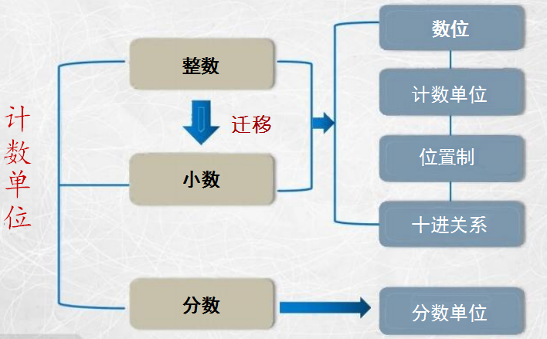

3=1+1+1，0.3=0.1+0.1+0.1，4=4++

**三、学情调研分析**

（一）分数的意义

用至少两种方法表示出分数意义,并阐述理由。

|  |  |  |  |  |  |
| --- | --- | --- | --- | --- | --- |
| **水平**  **层次** | **单点结构** | **多点结构** | **关联结构** | | |
| 具体  表现 | 将“一个图形”作 为单位“1” | **将“一个物体”和**  **“** **一些物体”作为**  **单位“1”** | 等值分数 | 小数 | 除法算式 |
| 百分  比 | 82% | **10.8%** | 5.6% | 0.4% | 1.2% |

2.一个长方形表示，请你在方框里表示出“1”,并阐述理由。

|  |  |  |  |
| --- | --- | --- | --- |
| **水平层次** | **前结构** | **单点结构** | **多点结构** |
| 具体表现 | 部分与整体 数量关系错误 | 关系正确；  形状、大小不准 | 关系正确；  形状、大小准确 |
| 百分比 | 7.2% | 56.4% | 36.4% |

1. 把4个披萨平均分给3个小朋友，每人分得多少? (尝试画一 画)

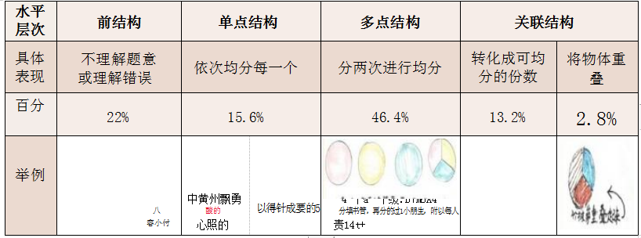

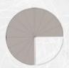（二）分数的基本性质

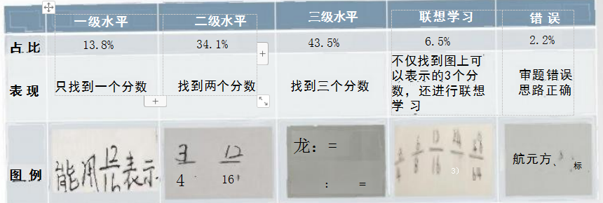1.图中阴影部分能用哪些分数表示?你有什么发现?

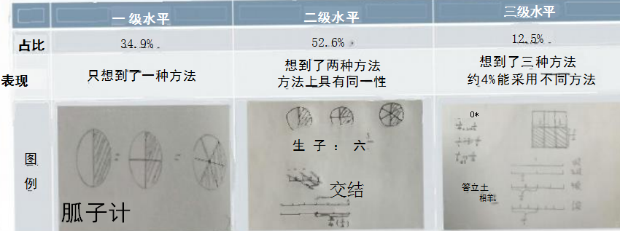2.1/2、2/4、3/6 相等吗?请你用尽可能多的方法来说明，可以写一写，算一算，画一画。

**四、单元教学思路**

1. 单元整体目标

◎基于已有认知，感受部分与整体之间的对应关系，认识单位“1”,理解分数的意义；认识分数单位，初步理解分 数单位叠加组成分数，进一步发展数感和符号意识。

◎从度量的角度认识分数的意义，进一步理解分数单位叠加组成分数；认识真分数和假分数。

◎在用分数表示数量的背景下，探讨分数与除法的关系，会用真分数、假分数表示除法的商。

◎理解分数表示两个数量之间的倍数关系，实现从“量”到“率”的转换。

◎认识带分数，掌握假分数与整数、带分数互化的方法。

◎探究分数的基本性质，从测量的意义理解性质，沟通其与商不变的性质、小数的性质的本质联系，形成认知结构。

◎通过对比约分和通分的异同，理解意义，能正确约分和通分，体会其价值，渗透恒等变换思想。

◎掌握分数大小比较的方法，理解分数大小比较的基本原理。

◎学会分数与小数的互化，理解能化成有限小数的分数特征，能应用特征进行判断。

◎通过“古埃及分数”“古代中国的五音”的探究，将数学文化融入分数概念的学习，在对分数概念意义建构的同时，感受数学与生活的联系。

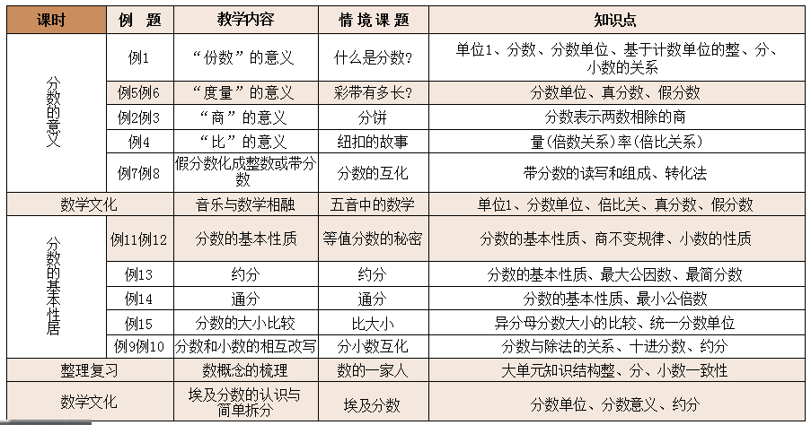 2.单元课时调整

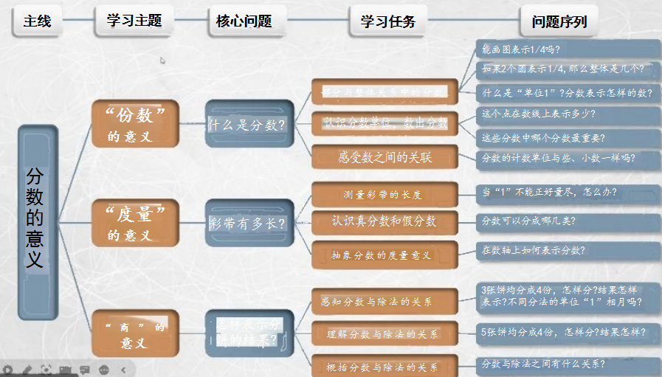

**五、典型课例分析**

**案例1《分数的意义》**

**任务一：用分数表示部分与整体的关系**

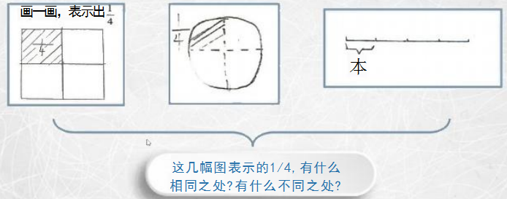

任务一：用分数表示部分与整体的关系

圆形、长方形、正方形这些都是一个图形，这条线段标上“1米”,就是一个计量长度的单位，像这样，一个图形、一个计量单位，都是1个，把它平均分成4份，其中一份就用1/4来表示。

任务一：用分数表示部分与整体的关系

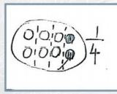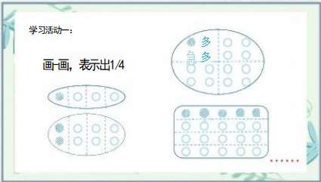

多少个圆也可以看成一个整体

问题：如果2个圆表示1/4,那么整体是几个圆?

追问1:你是怎么这么快就想到整体的个数了?

追问2:为什么用表示1/4的个数乘4就能得

到整体的个数?

把单位“1”平均分成了4份，乘4就得到整体了。每一份乘4就是乘它的份数。因为1/4是把单位“1”平均分成的4份，每份的数量都一样，每份的个数乘4就可以得到。

**任务二：认识分数单位，数出分数**

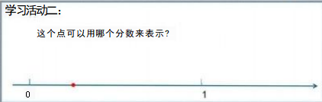

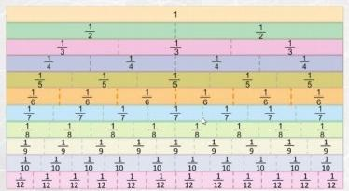

关注分数单位累加的本质，为后续假分数的认识奠定基础。

**任务三：感受数之间的关联**

数是数出来的，整数、小数、分数的计数单位之间有没有一些关联呢?

十个一是一个十，十个十是一个百……小数也是这样。

**案例1《分数的基本性质》**

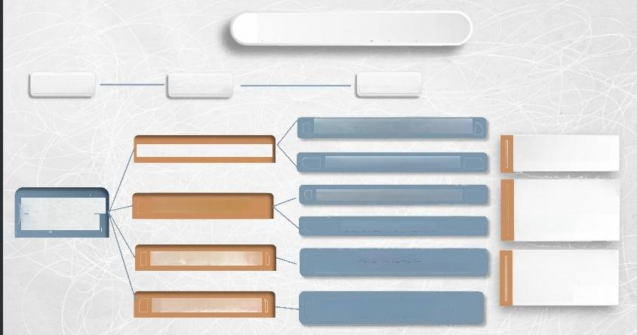

问题序列

从分数墙中能找到相等的分数吗?

观察等值分数你有什么发现?

你能用不同的方法验证猜想吗?

为什么要“0”除外?

结合研究过程

想一想为什么会存在这样的规律?

对比整数、分数、小数性质， 你发现了什么?

学习任务

借助分数墙寻找等值分数

多种方法举例验证

探索规律背后的道理

感受规律之间的联系

孕伏分数单位

初步感知分数单 位及分数单位个 数的变化

**揭示分数单位及** **分数单位个数之** **间的关系**

**核心问题**

等值分数中有 怎样的规律?

**任务一：寻找等值分数，并提出猜想**

你能找到哪些分数?不同的分数单位之间有怎样的关系?

生1:1/21/31/41/51/6 ……

生2:2个1/6=1个1/3

生3:1个1/2=2个114=4个1/8

师引导学生进一步观察等式，发现这组等式中隐含的规律。

生：1/2的分子分母同时乘2或4,分数的大小不变。

继续找下去，你还能想到哪些与1/2相等的分数?

生1:8/16

生2:5/10 6/12

进一步观察这组等式，你有什么发现?是不是所有的分数都符合这样的规律呢?

**任务二：用多种方法验证猜想**

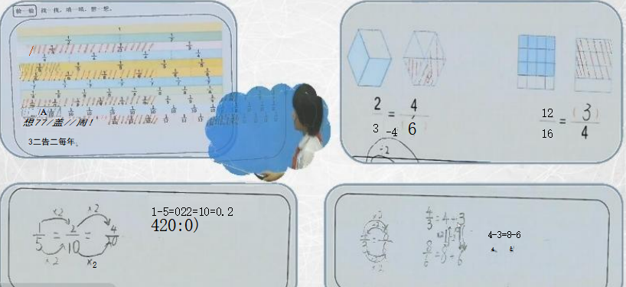

**任务三：探索规律背后的道理**

**任务四：建立整数、小数、分数性质的关联**

把分数墙上表示平均分的分隔线移到数轴上，并把这些分数都表示出来，你有什么发现?